Алгоритм просмотра материалов вебинара
- Открыть презентацию в формате просмотра с описанием слайдов.

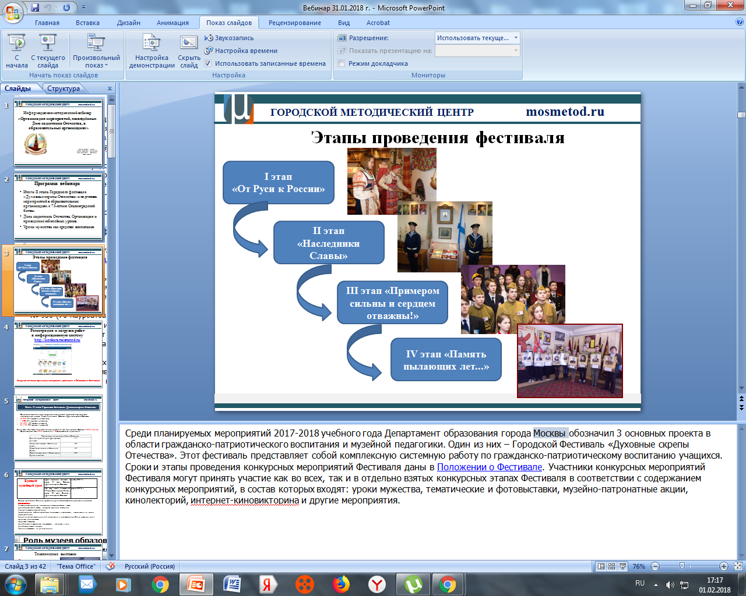
- Прочитать комментарий к слайдам.
- Если есть вопросы уточняющего характера, написать по электронной почте melinasi@mosmetod.ru

